### 4.3.1.工况1

外挂架X向最大挠度6mm，Y向最大挠度3mm，Z向最大挠度12mm:

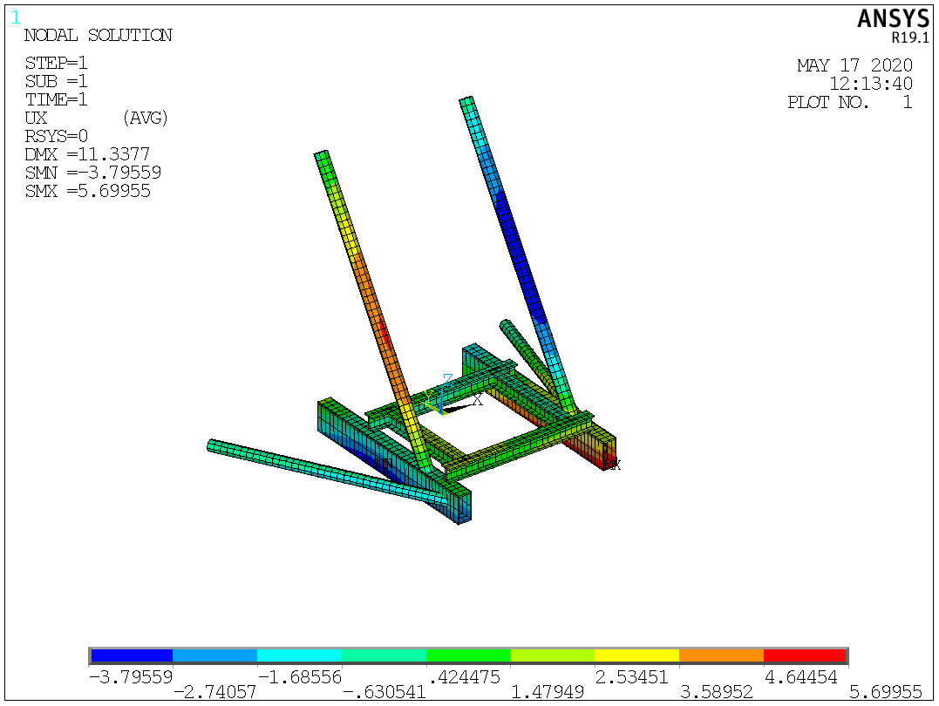

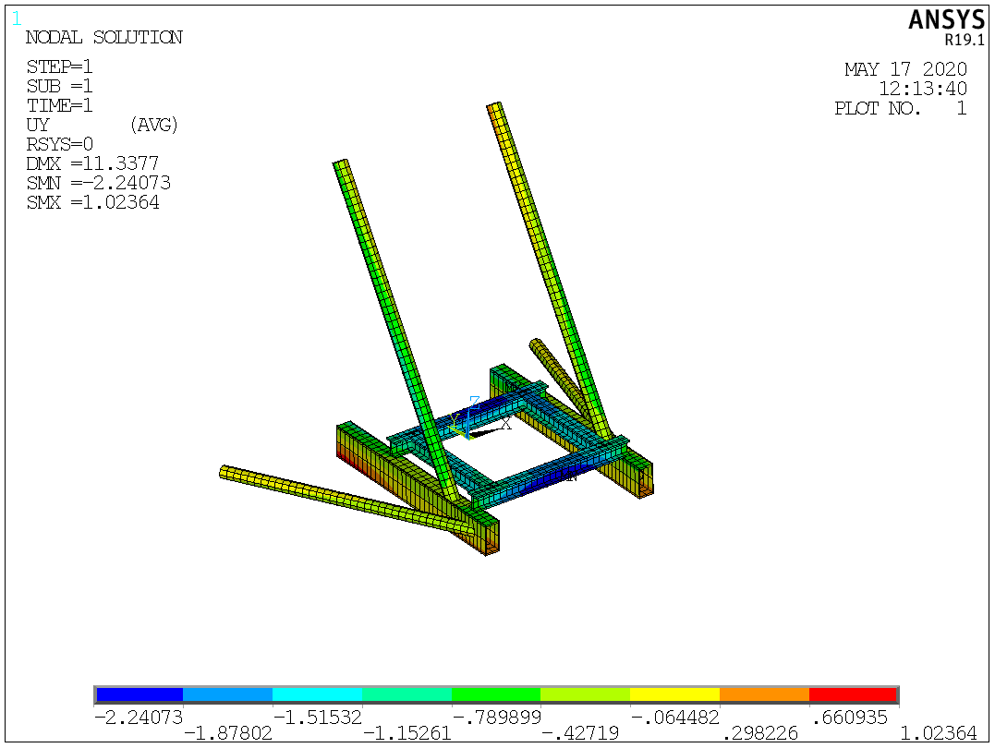

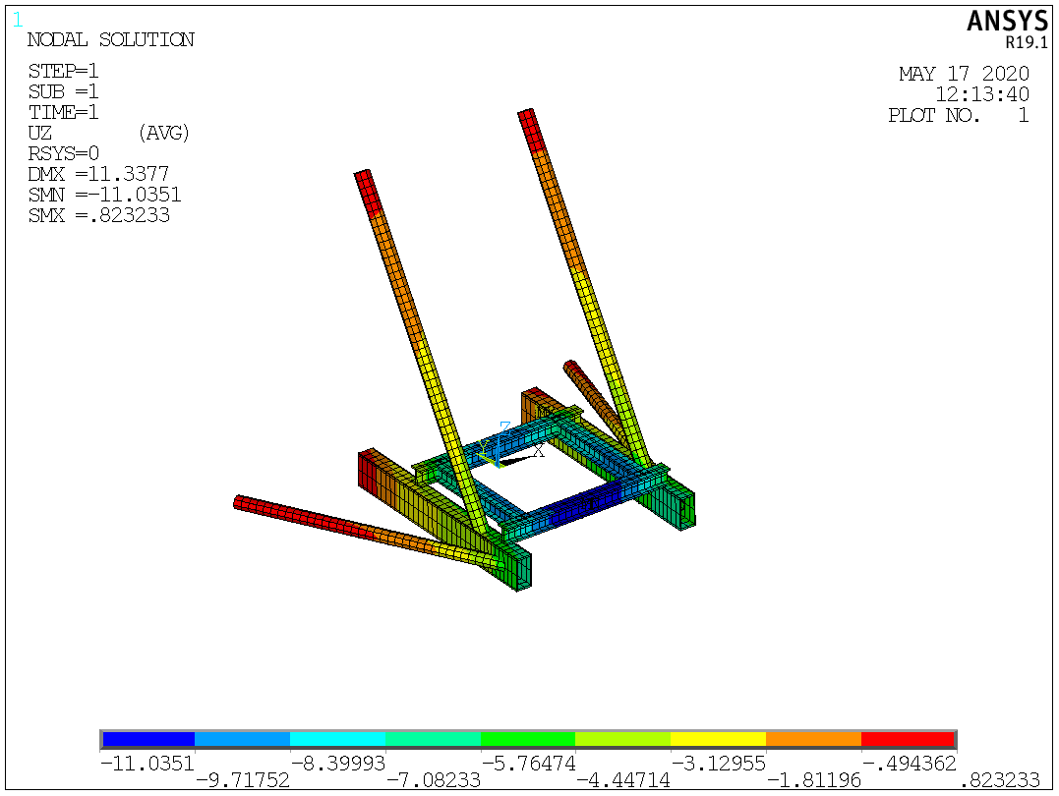

主梁最大Mises应力93MPa:

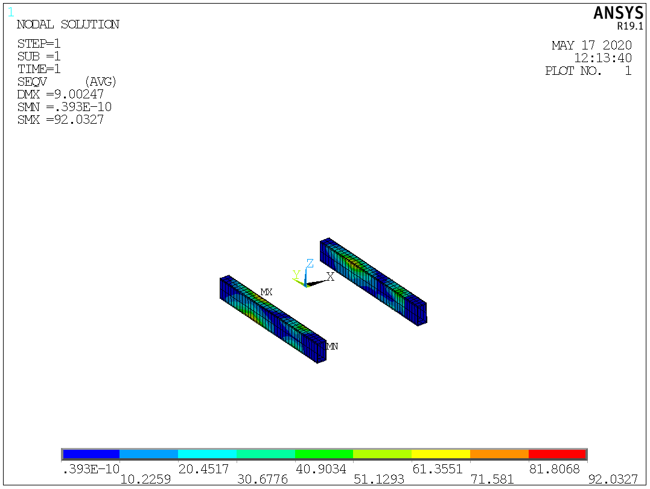

竖向撑杆最大Mises应力120MPa:

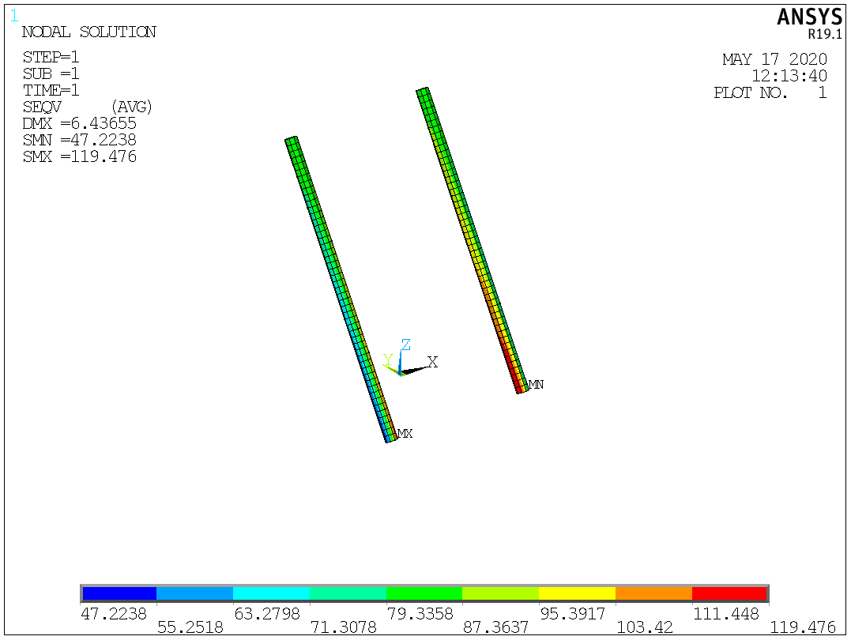

水平撑杆最大Mises应力52MPa:

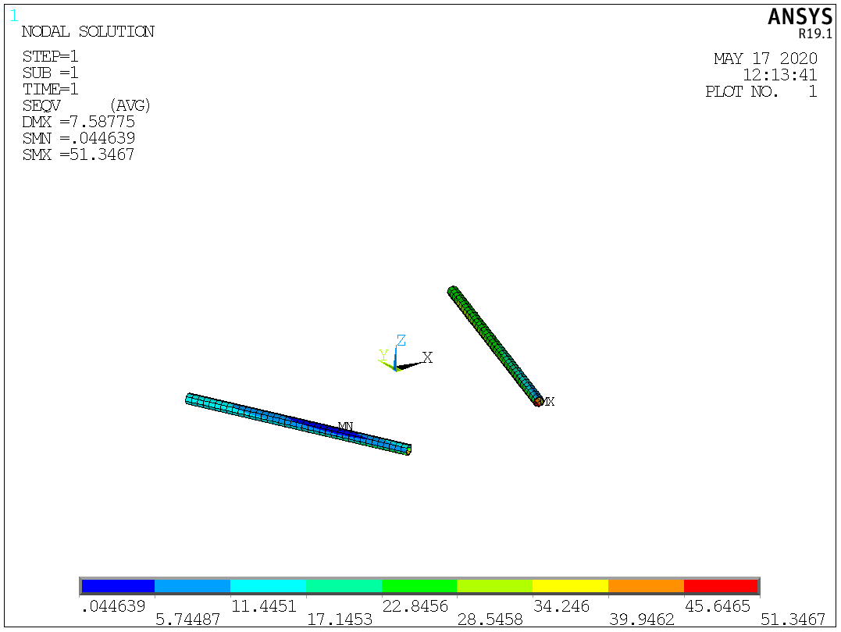

### 4.3.2.工况2

外挂架X向最大挠度13mm，Y向最大挠度3mm，Z向最大挠度13mm:

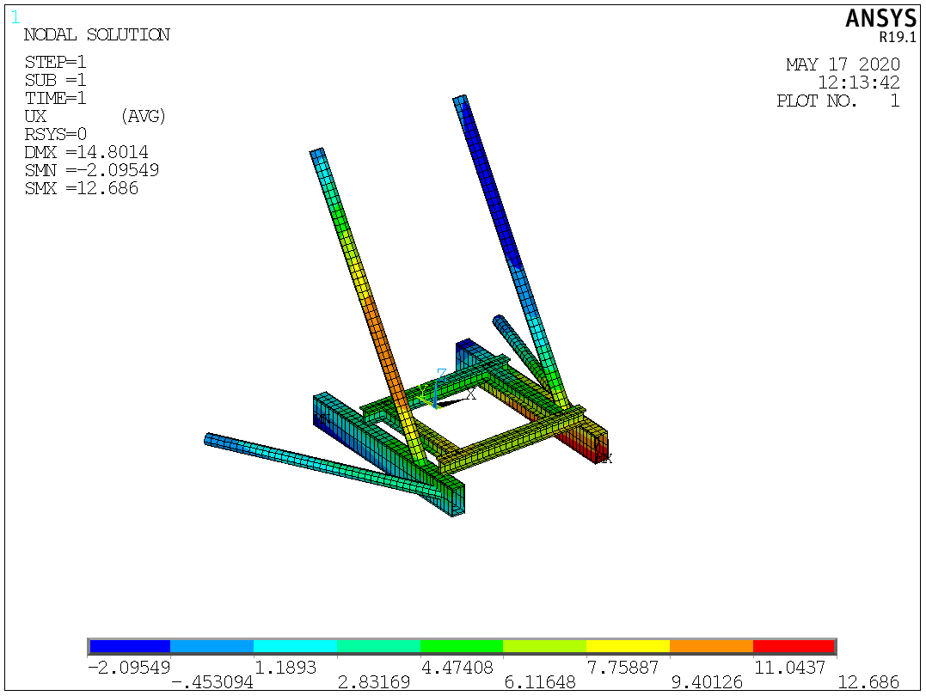

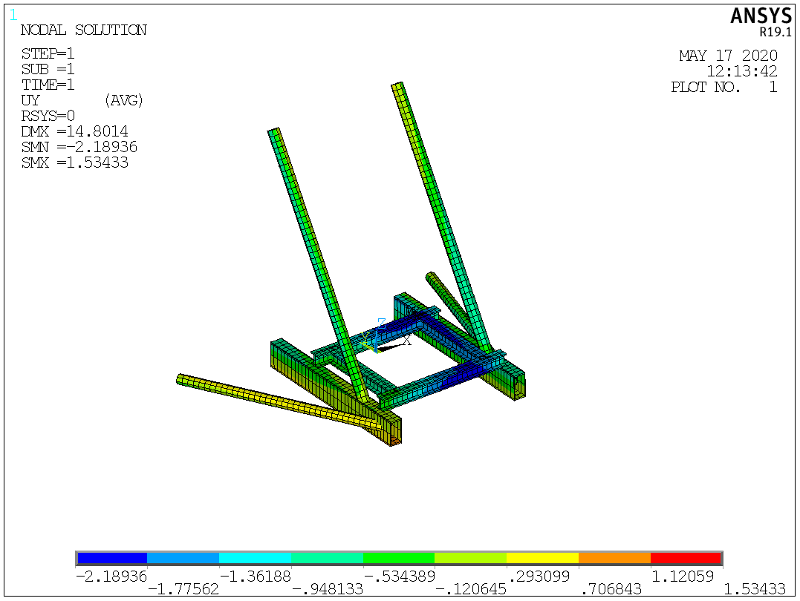

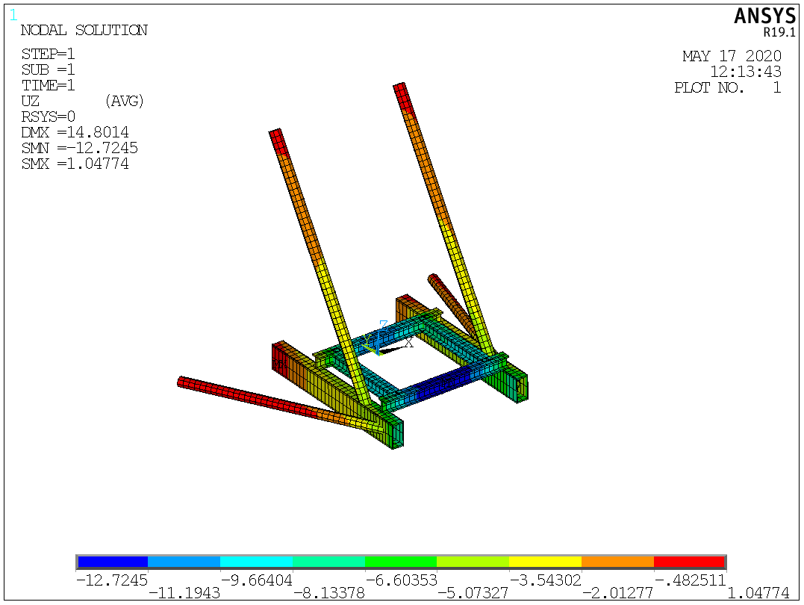

主梁最大Mises应力129MPa:

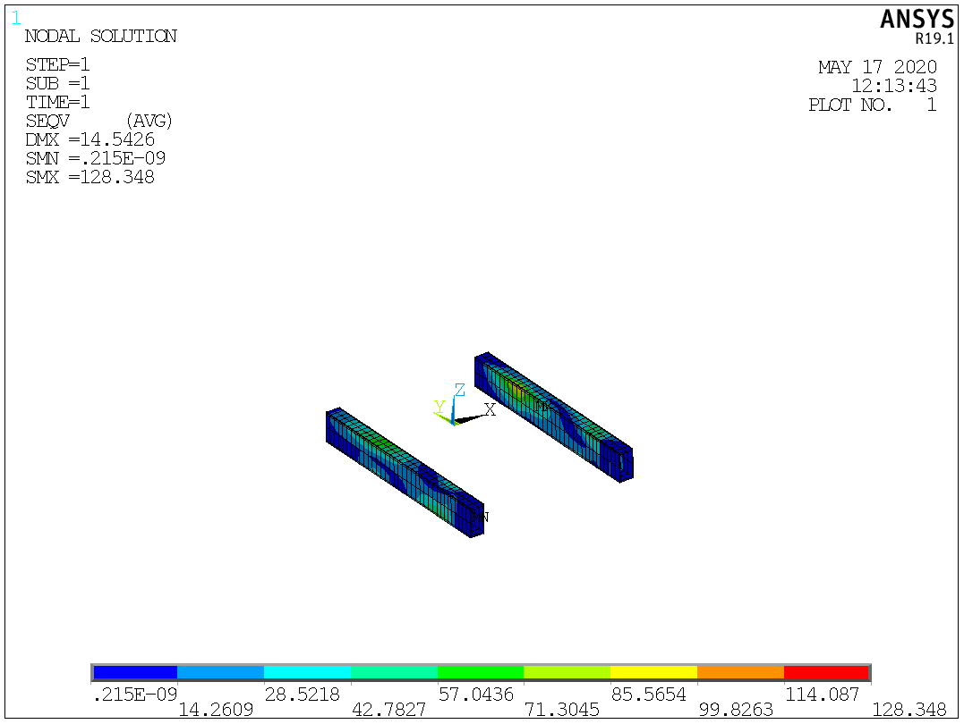

竖向撑杆最大Mises应力140MPa:

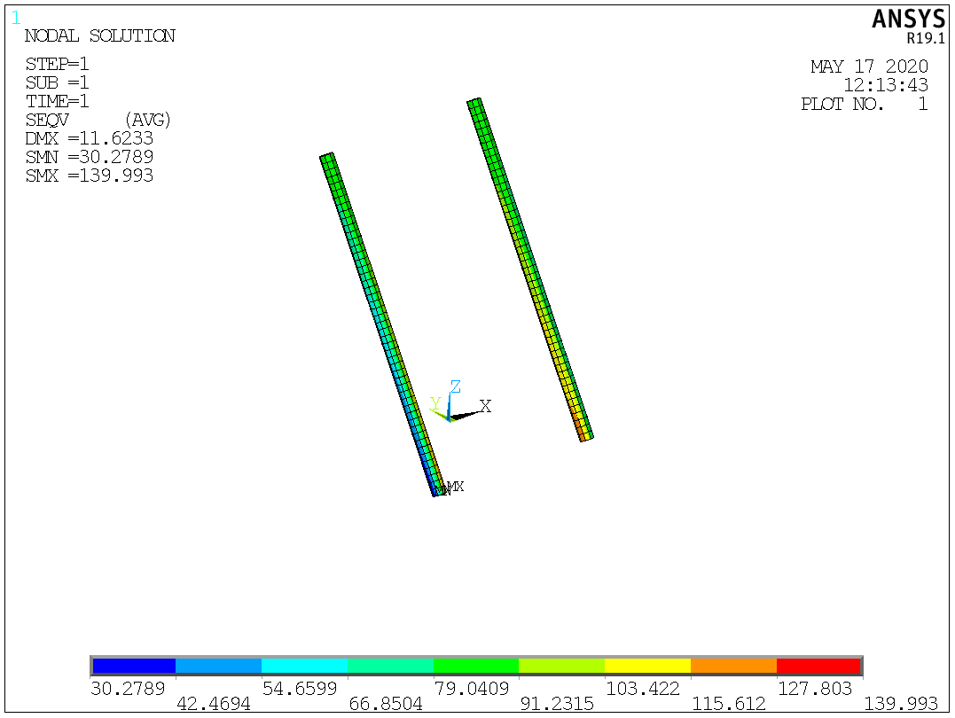

水平撑杆最大Mises应力102MPa:

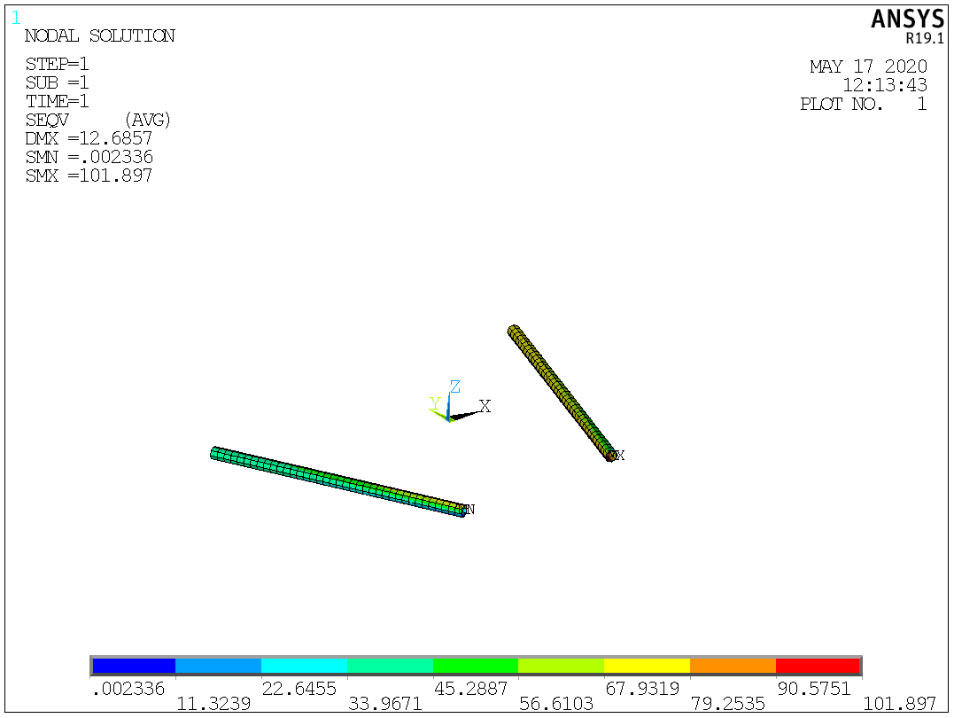

### 4.3.3.工况3

外挂架X向最大挠度16mm，Y向最大挠度2mm，Z向最大挠度14mm:

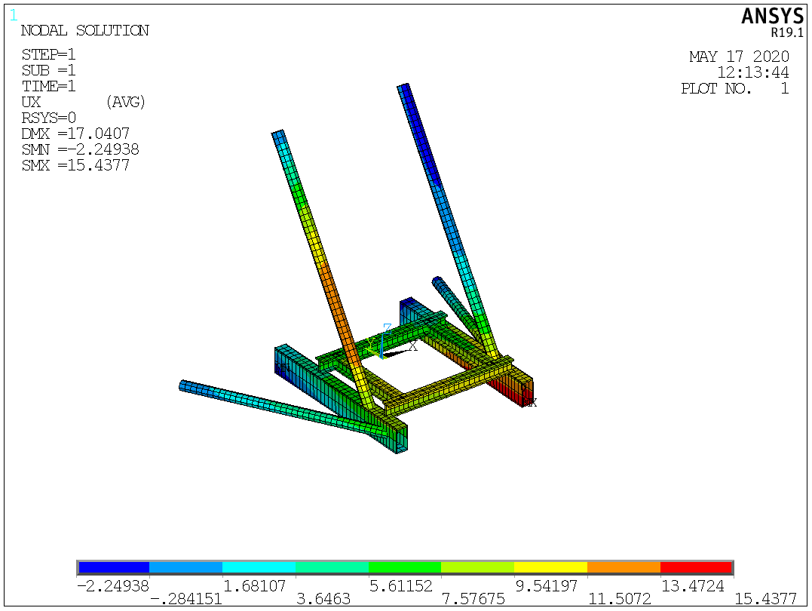

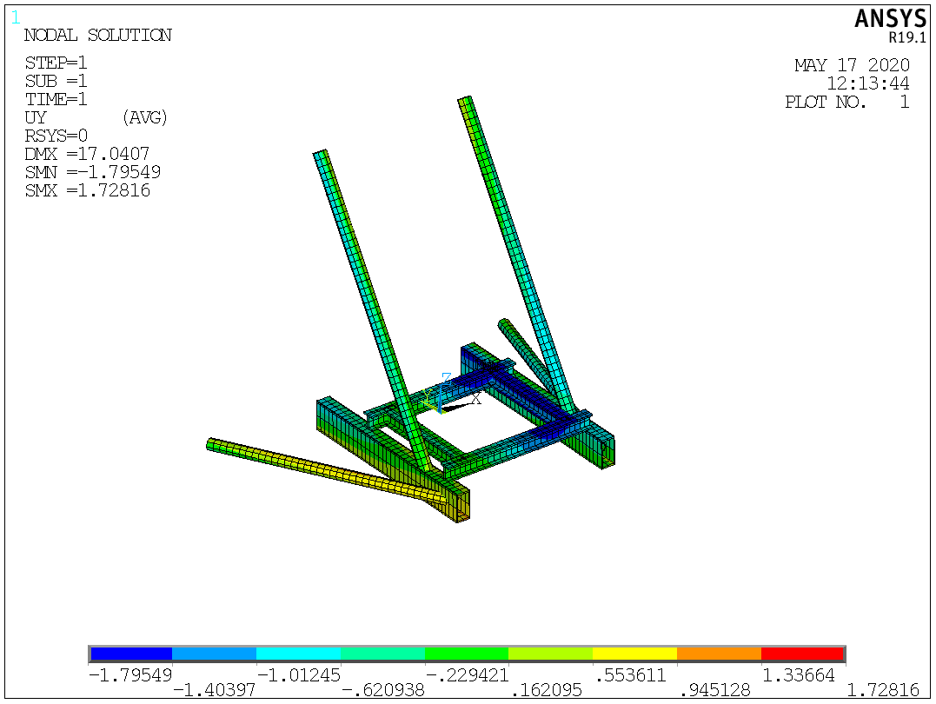

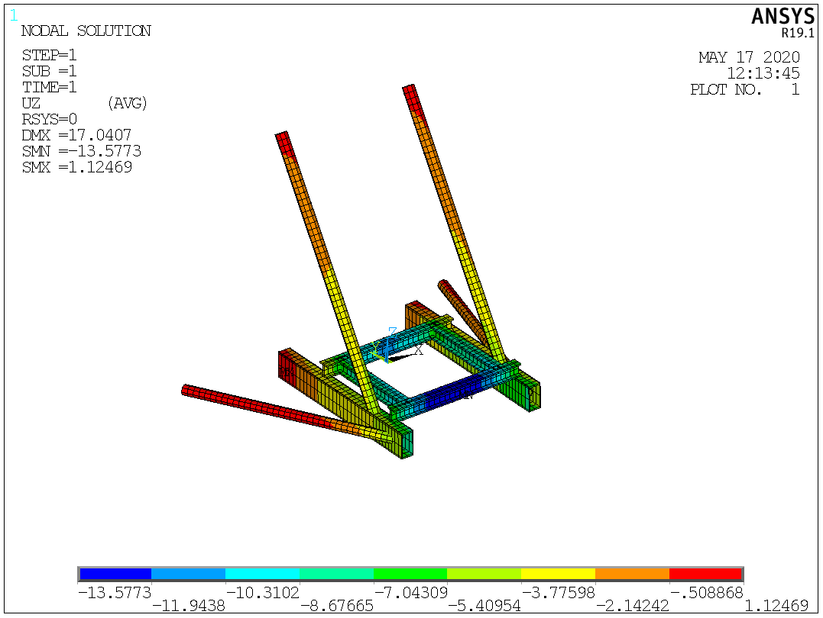

主梁最大Mises应力149MPa:

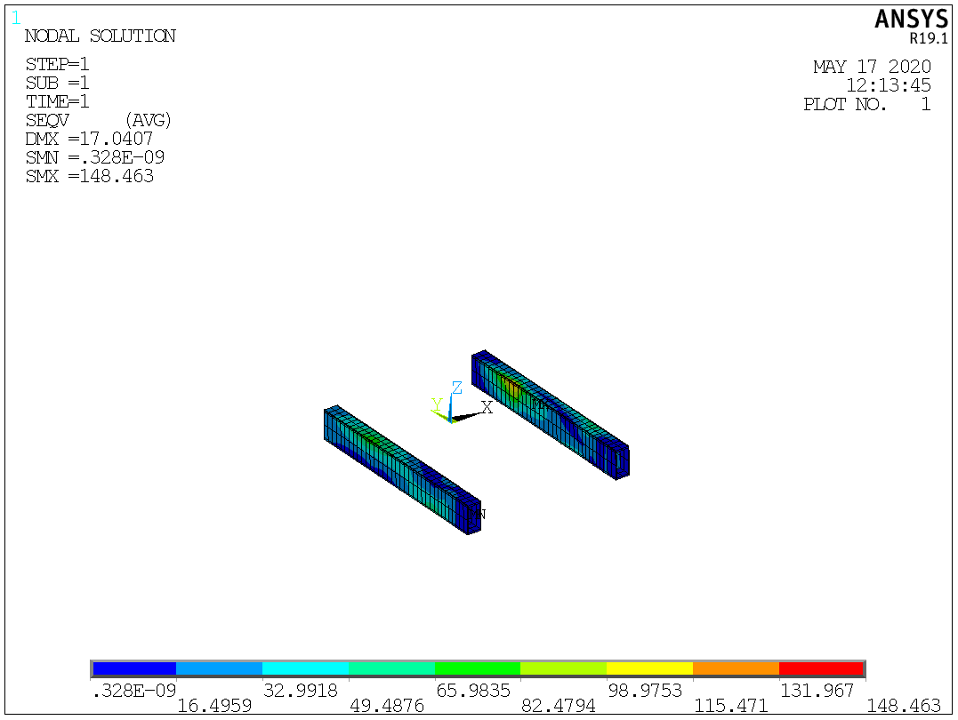

竖向撑杆最大Mises应力148MPa:

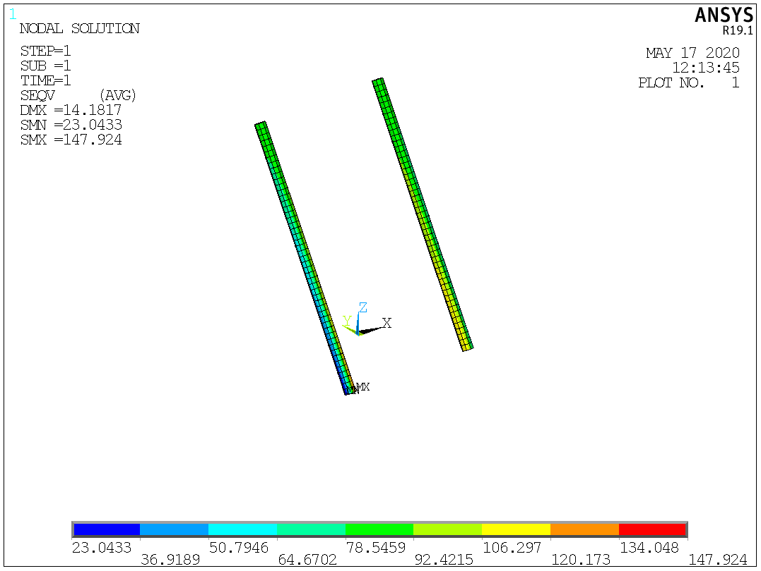

水平撑杆最大Mises应力128MPa:

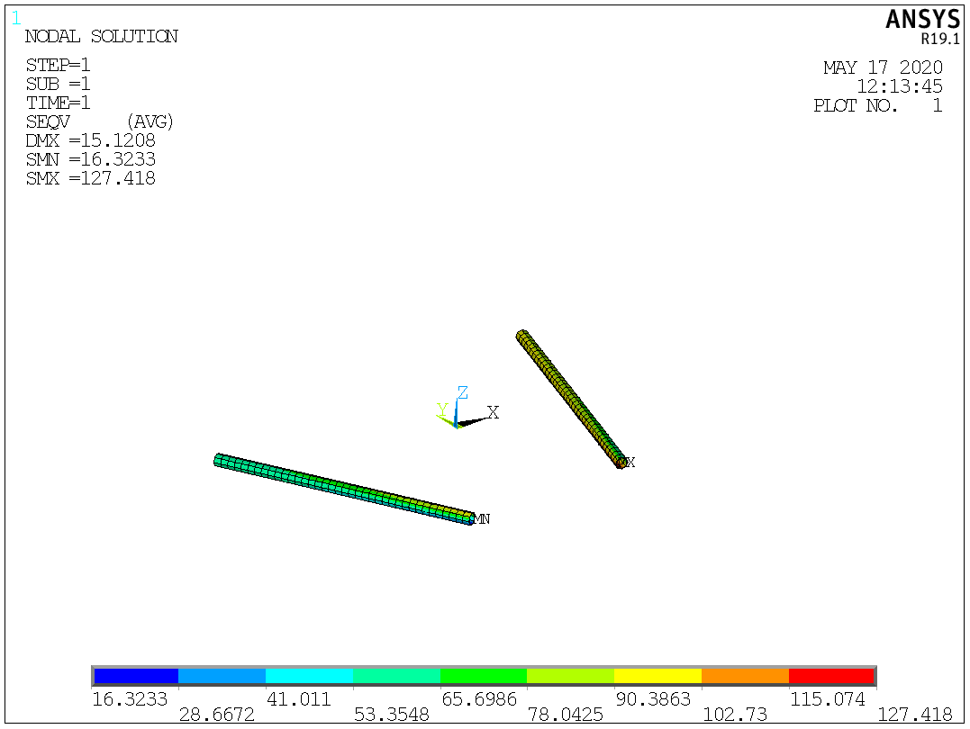

### 4.3.4.工况4

外挂架X向最大挠度13mm，Y向最大挠度2mm，Z向最大挠度13mm:

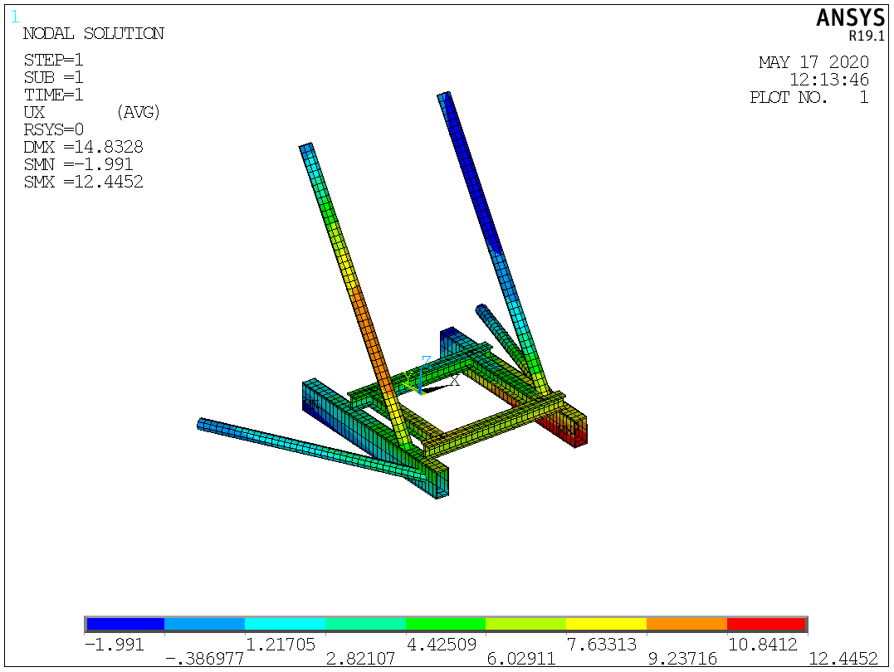

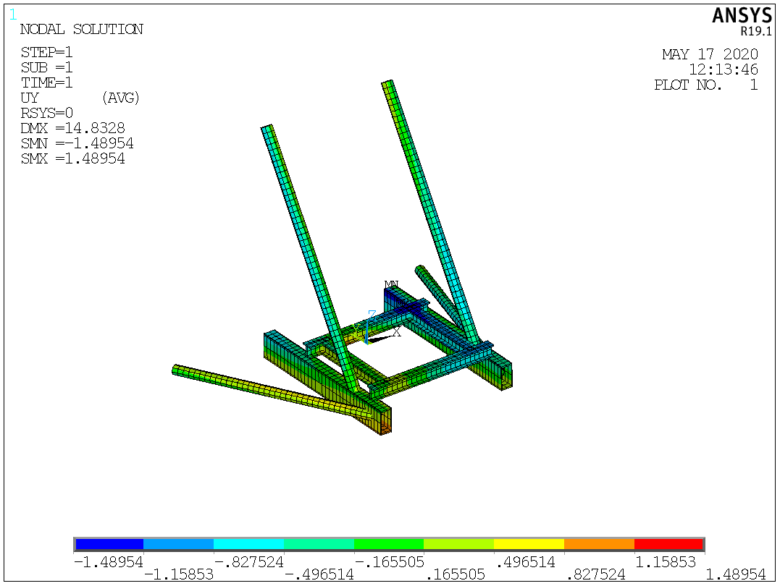

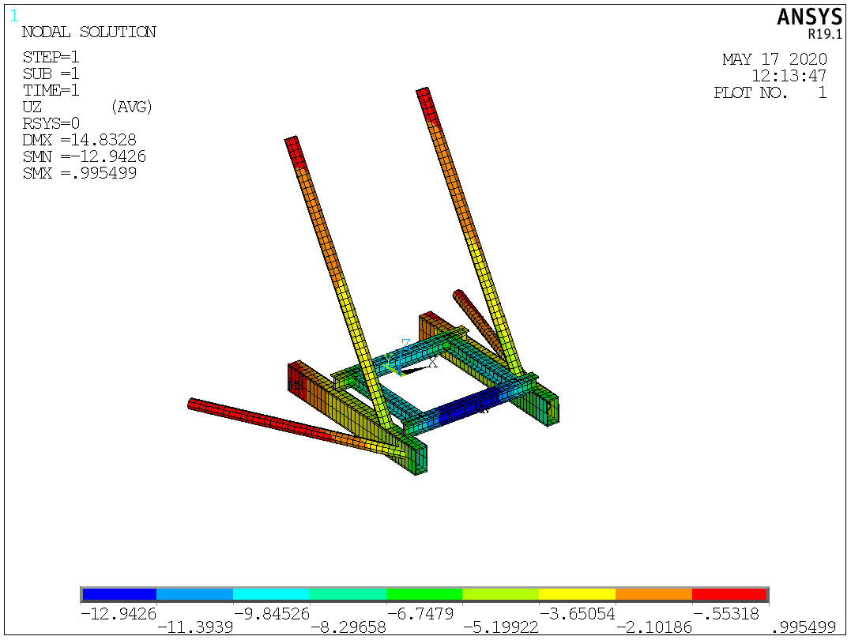

主梁最大Mises应力136MPa:

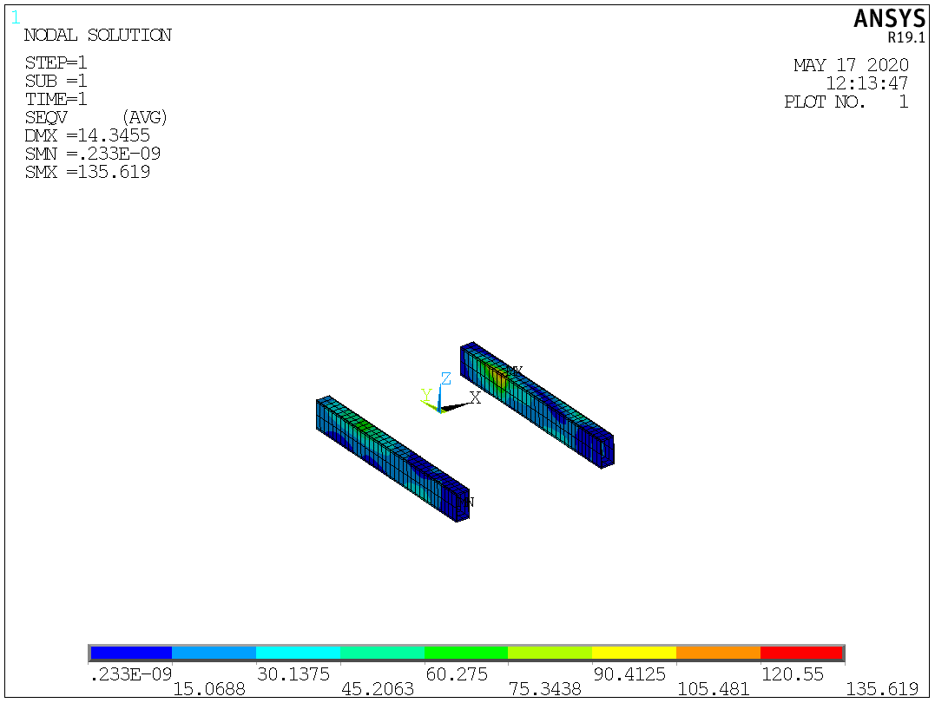

竖向撑杆最大Mises应力139MPa:

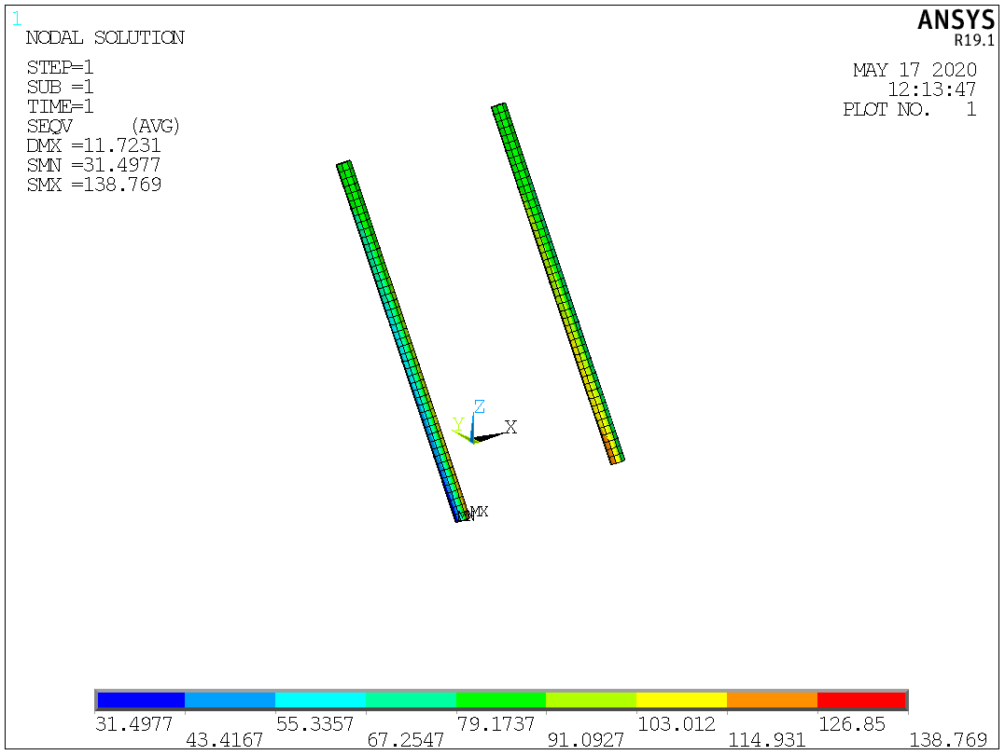

水平撑杆最大Mises应力109MPa:

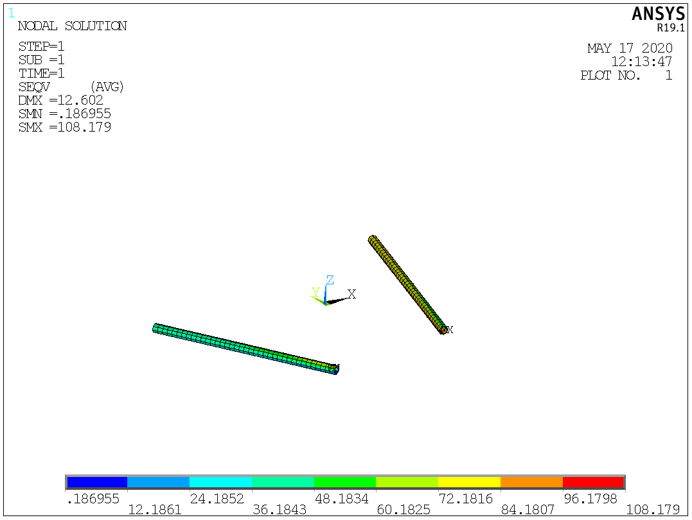

### 4.3.5.工况5

外挂架X向最大挠度6mm，Y向最大挠度2mm，Z向最大挠度12mm:

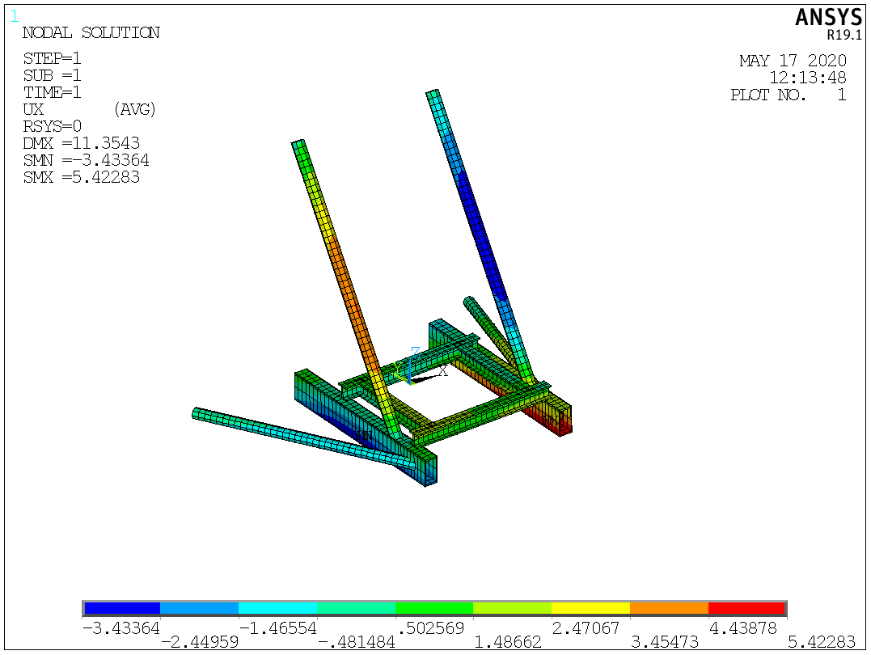

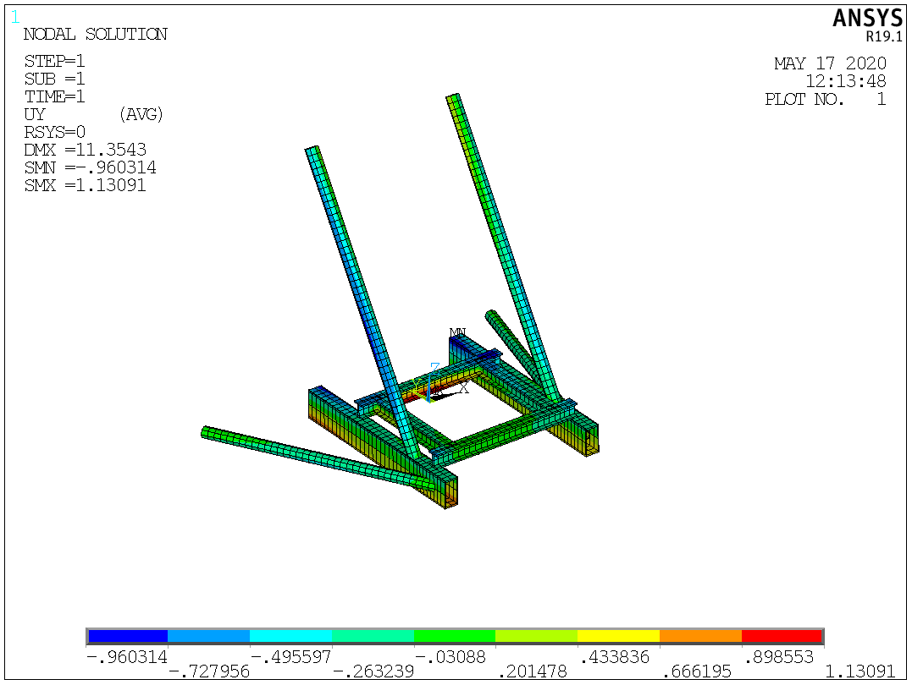

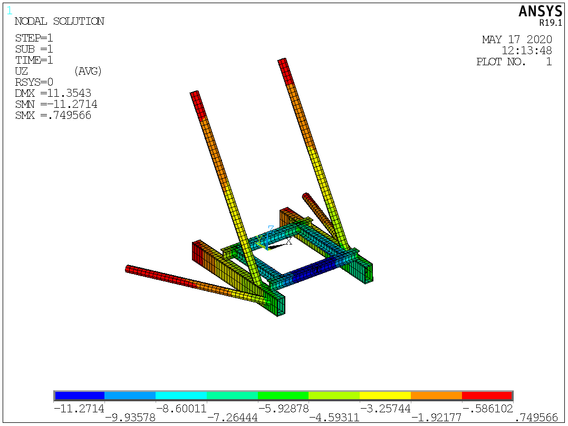

主梁最大Mises应力103MPa:

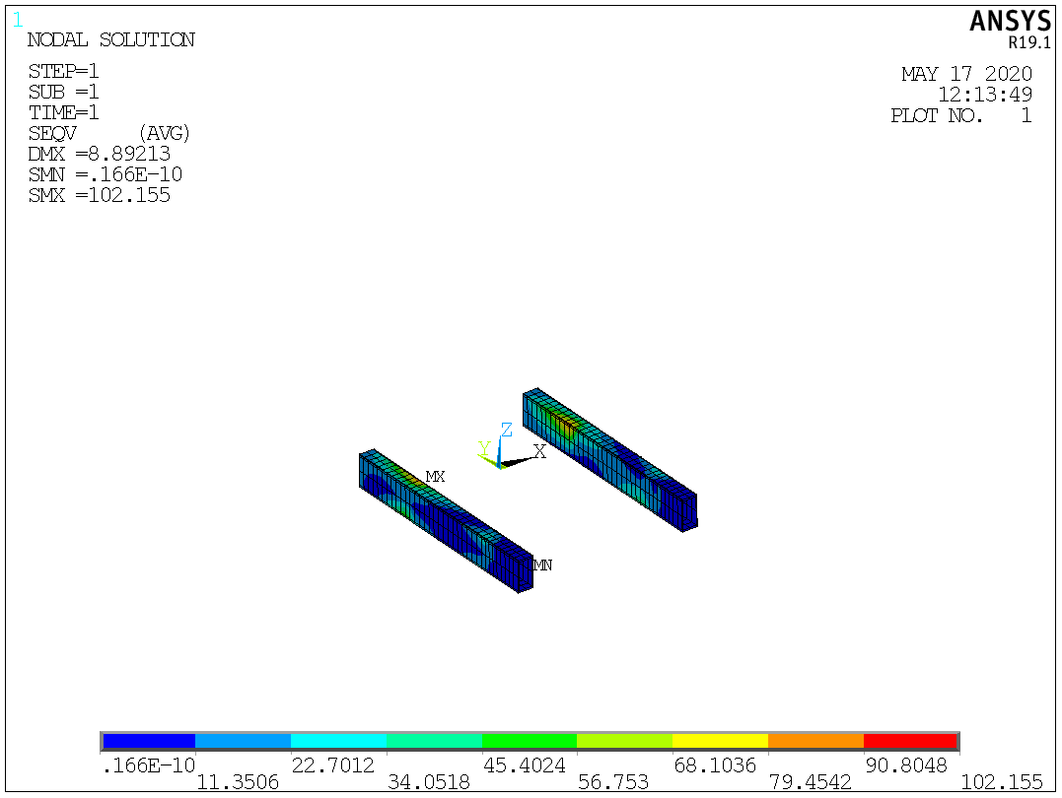

竖向撑杆最大Mises应力118MPa:

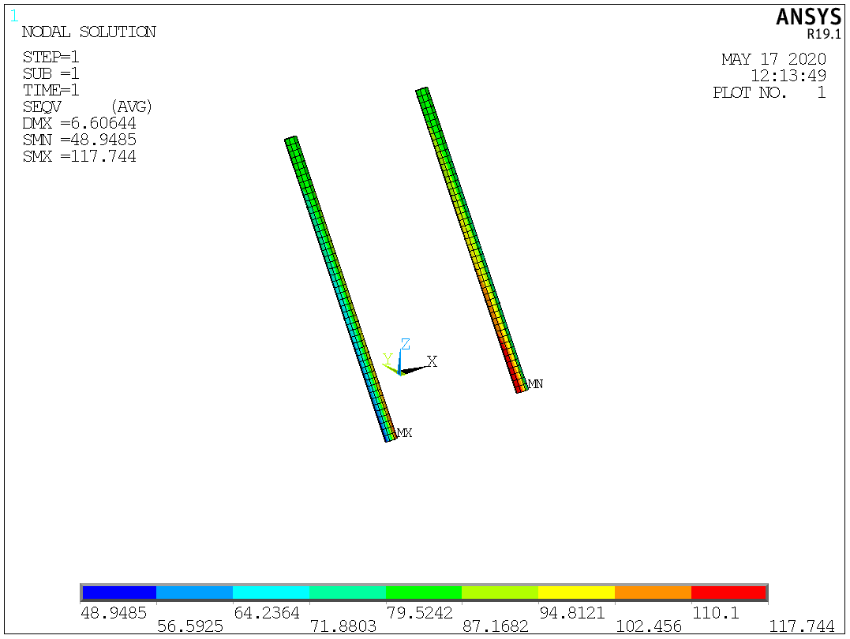

水平撑杆最大Mises应力56MPa:

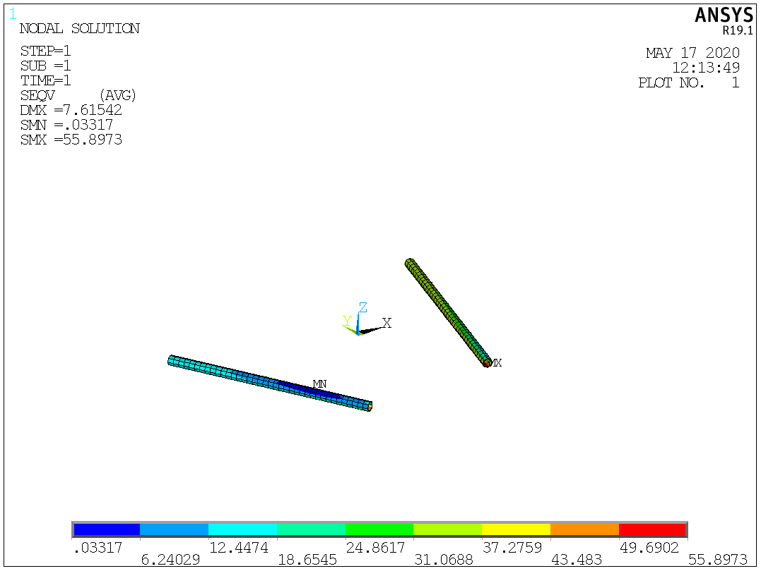

### 4.3.6.工况6

外挂架X向最大挠度10mm，Y向最大挠度2mm，Z向最大挠度12mm:

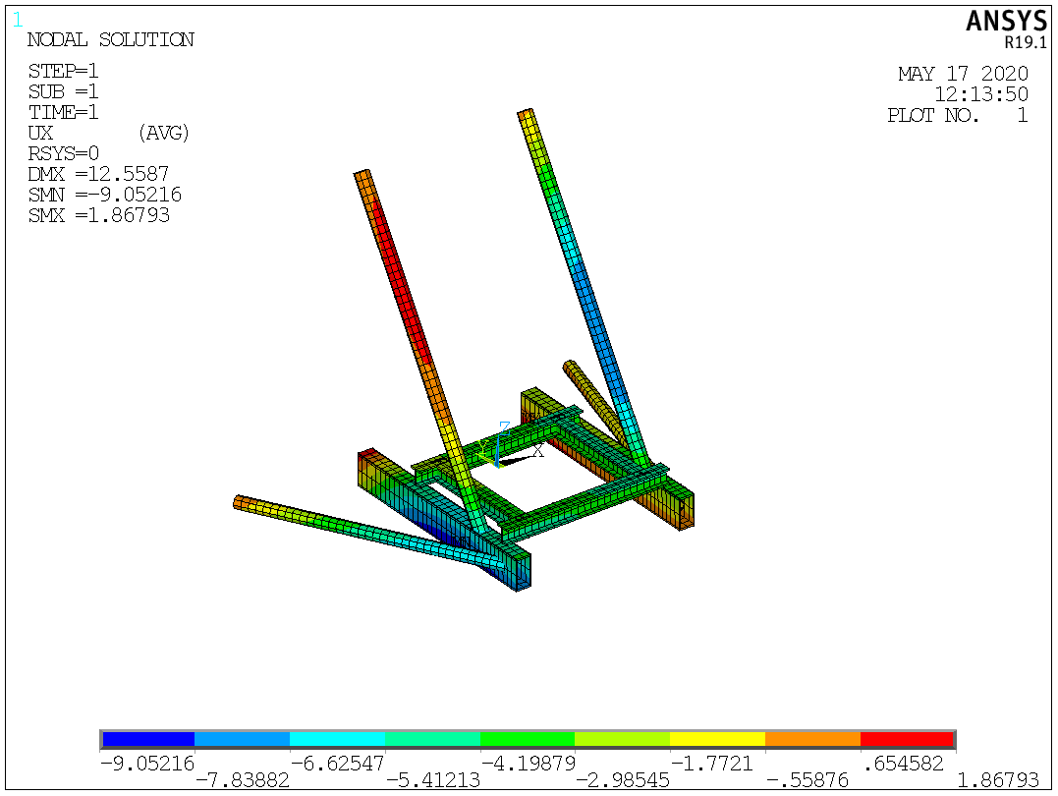

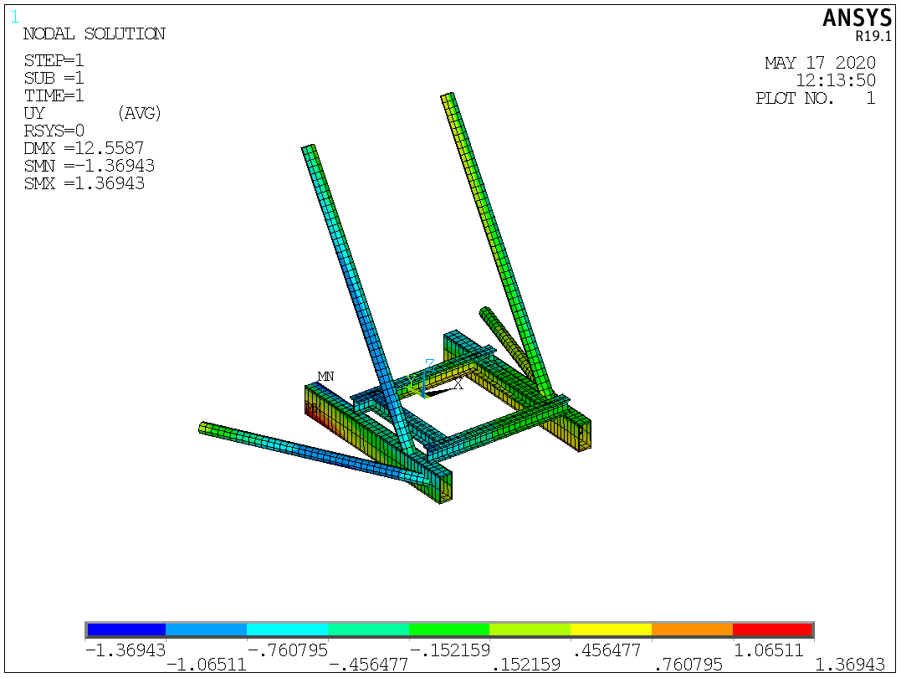

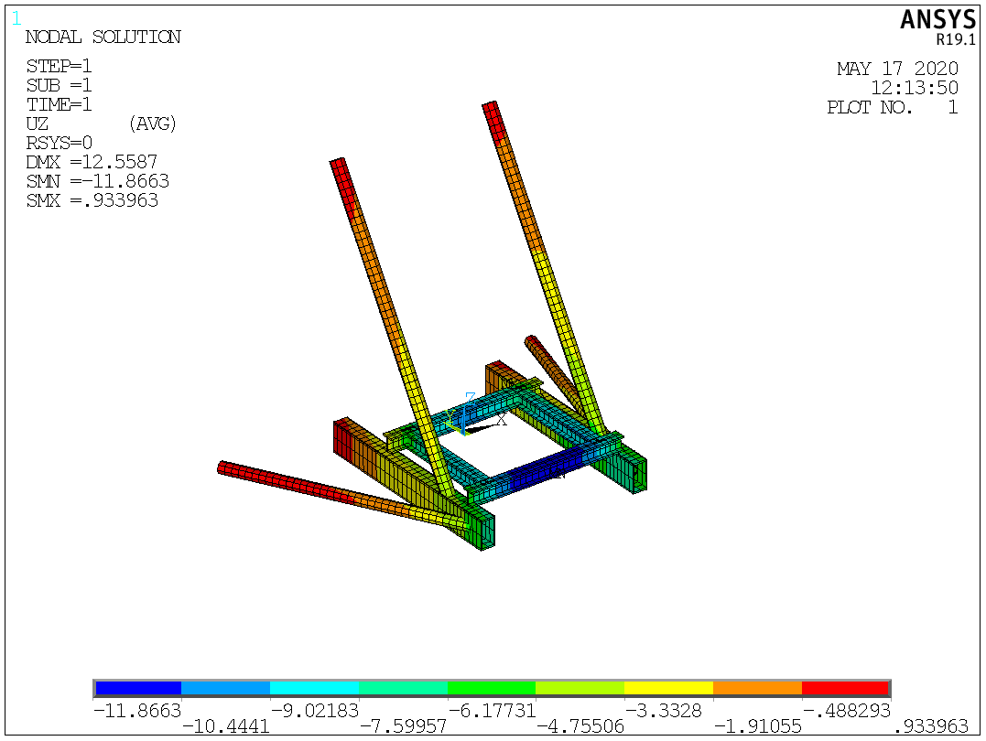

主梁最大Mises应力134MPa:

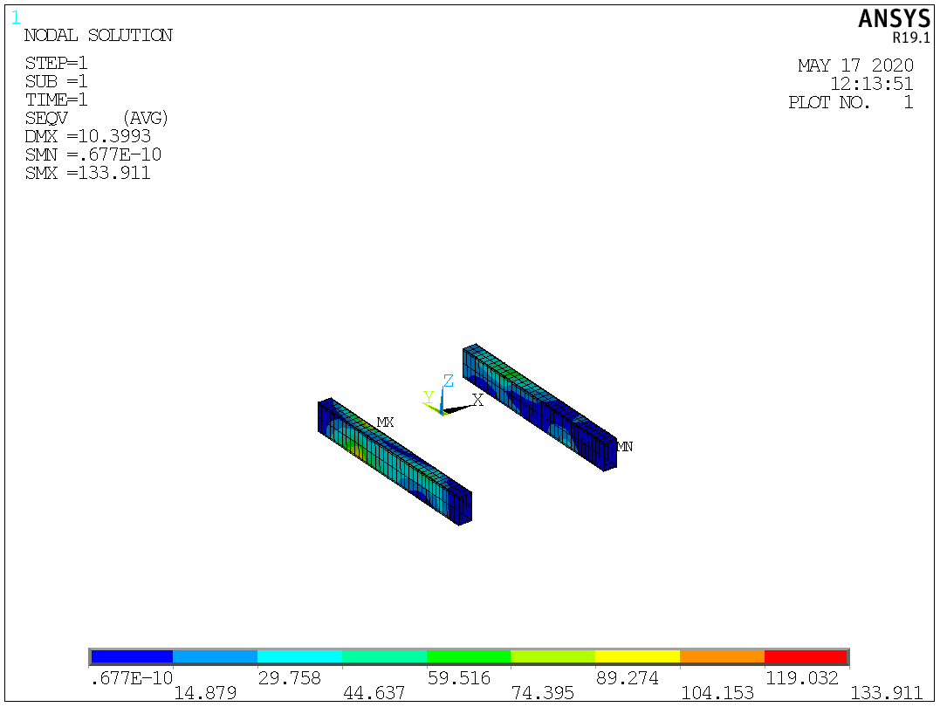

竖向撑杆最大Mises应力130MPa:

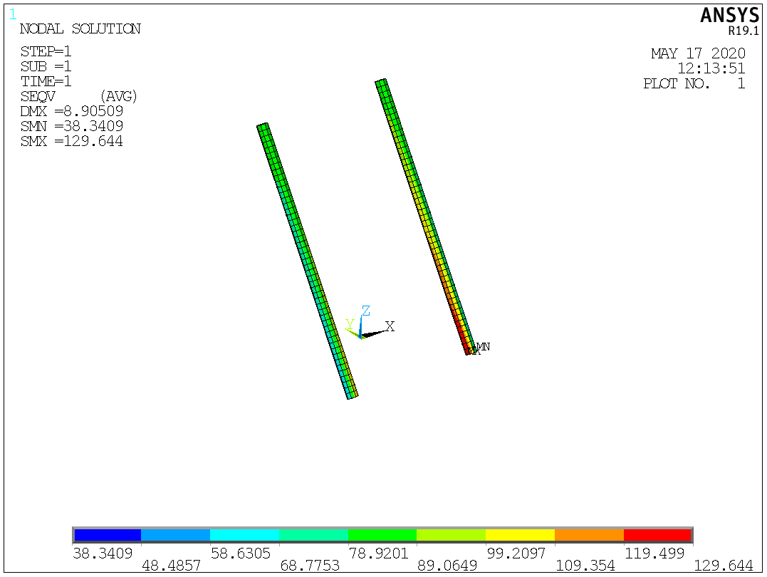

水平撑杆最大Mises应力117MPa:

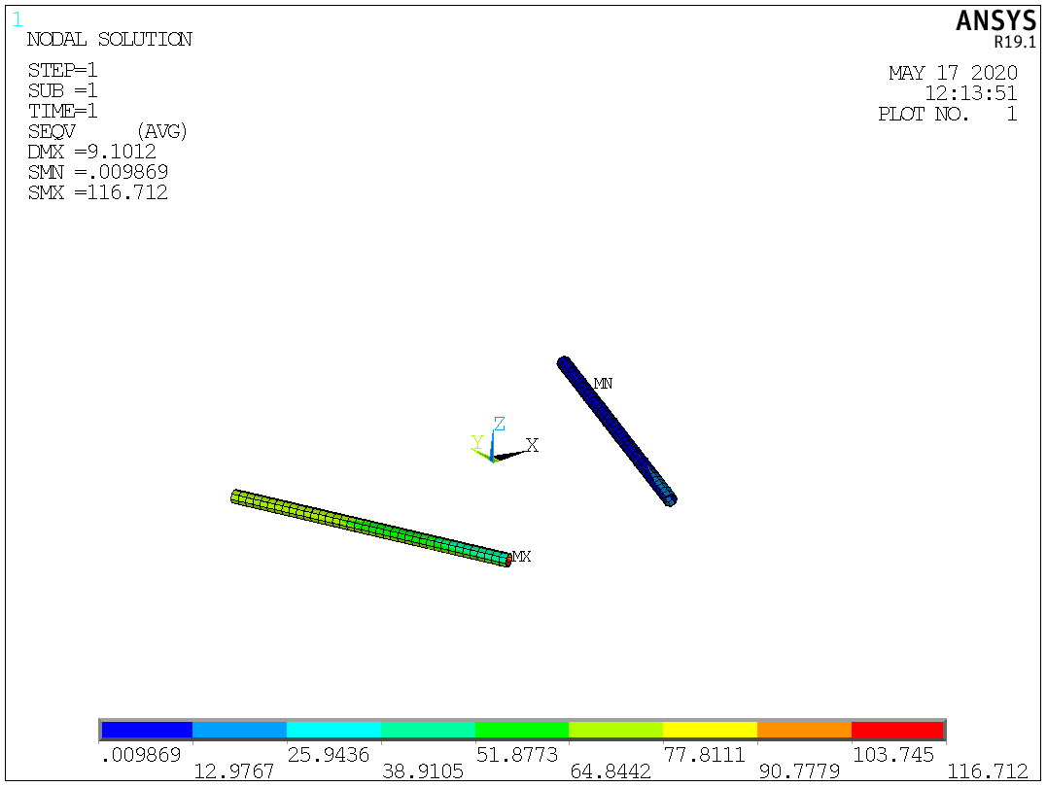

### 4.3.7.工况7

外挂架X向最大挠度12mm，Y向最大挠度2mm，Z向最大挠度13mm:

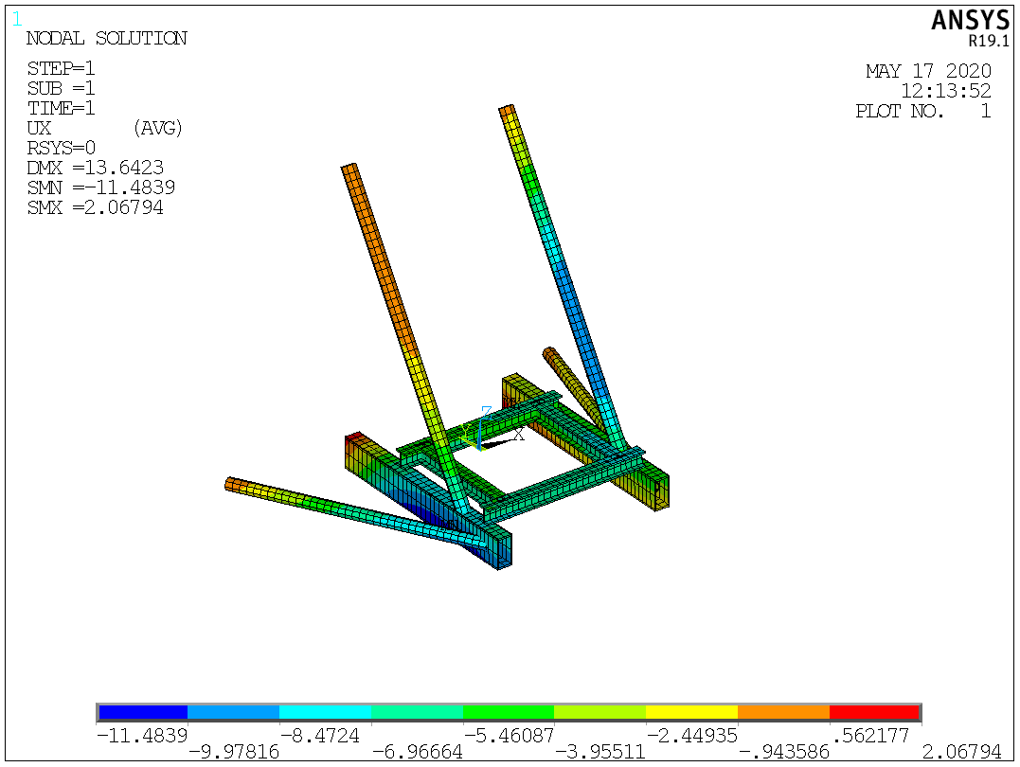

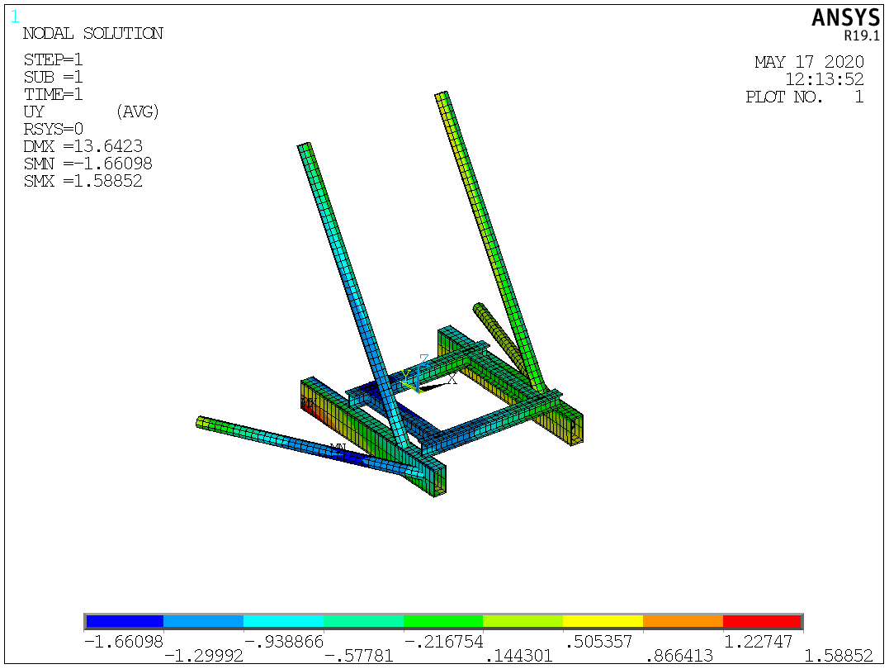

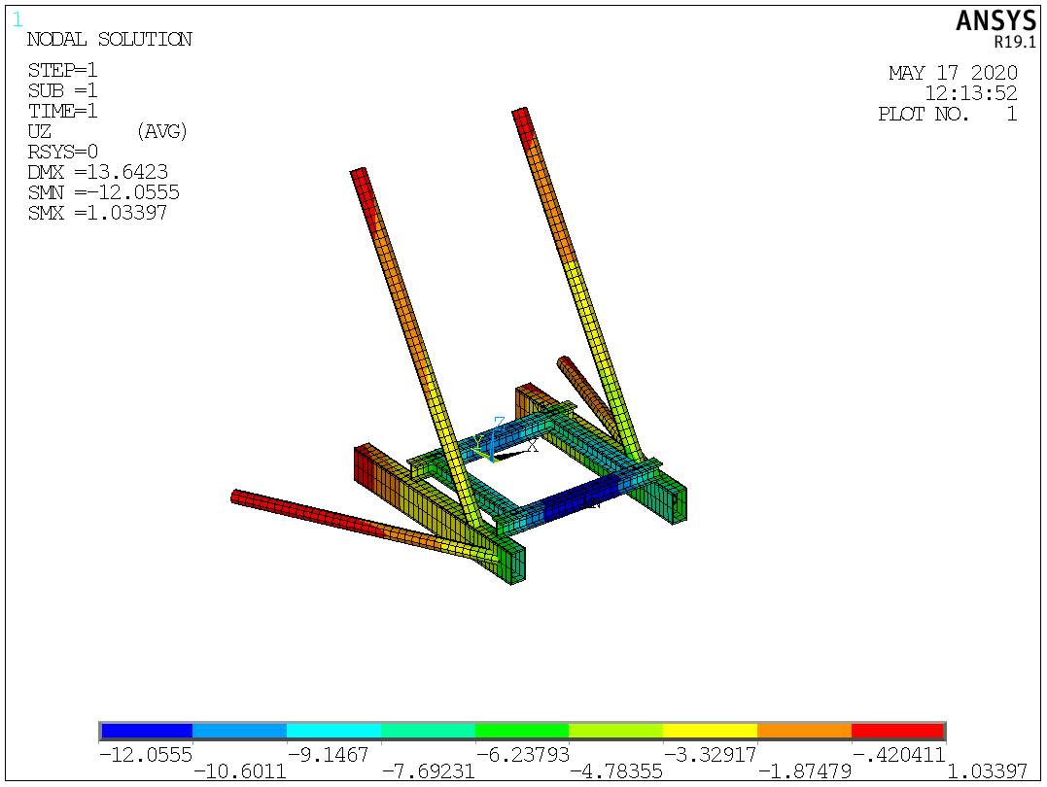

主梁最大Mises应力151MPa:

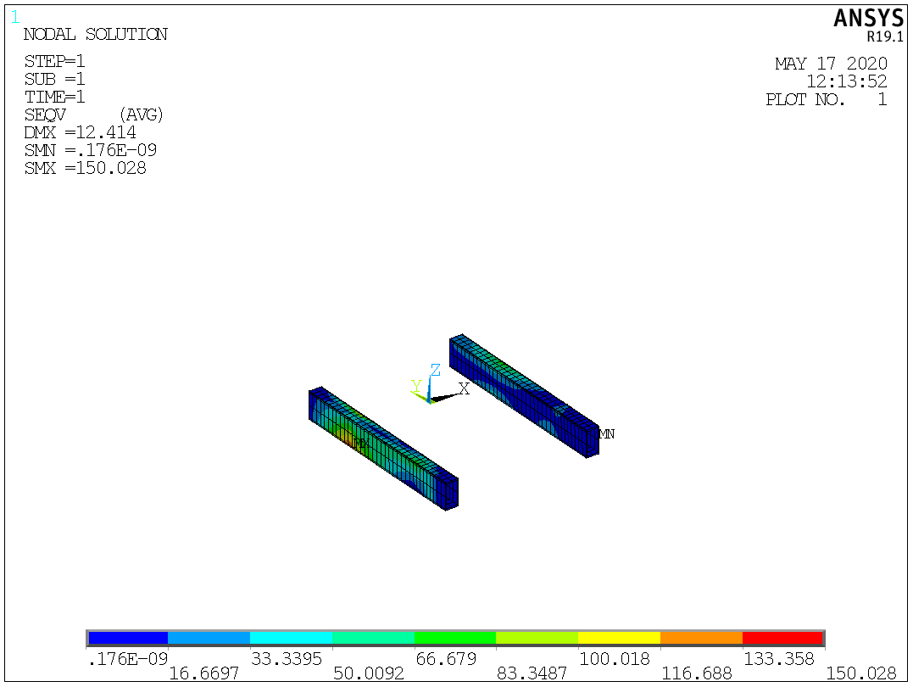

竖向撑杆最大Mises应力136MPa:

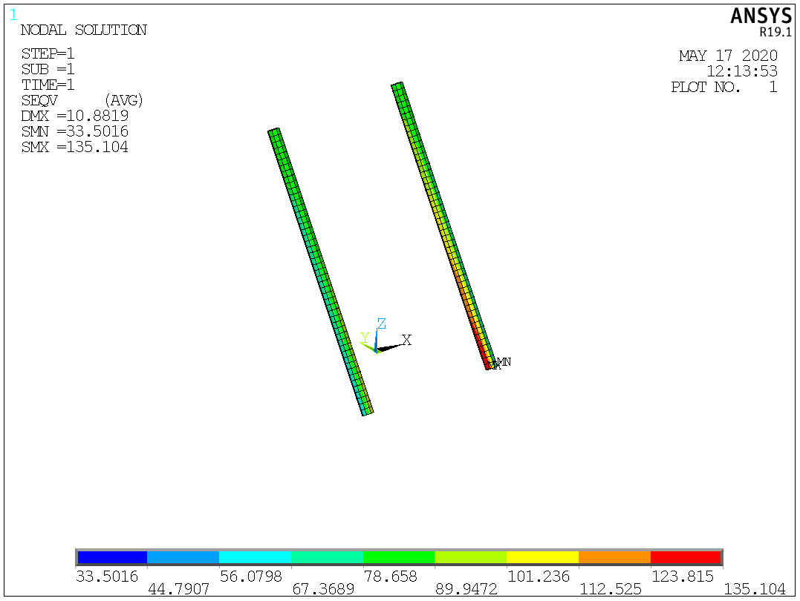

水平撑杆最大Mises应力145MPa:

